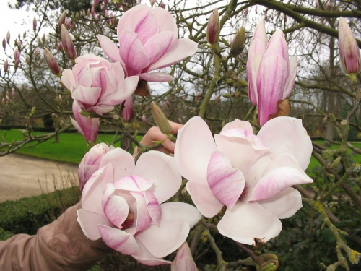
Магнолия принадлежит к числу популярных деревьев и кустарников, разводимых для декоративных целей. Каждый прибывающий на Черноморское побережье Крыма и Кавказа замечает, прежде всего, магнолию.
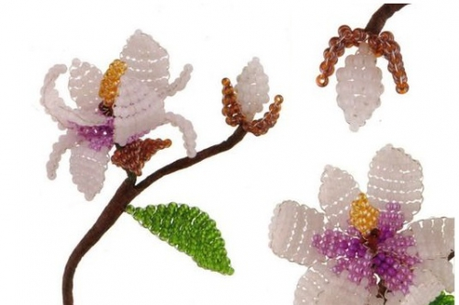

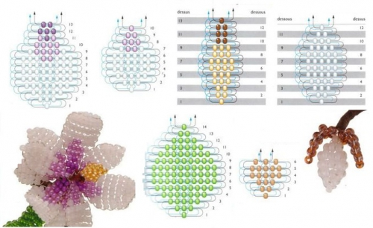

Необходимые материалы: бисер розовый, светло-розовый, темно-розовый, желтый или оранжевый, коричневый, зеленый, проволока 0,3 мм, коричневая тейп-лента, коряга, ножницы, кусачки.
Порядок работы:
1. Крупные лепестки цветка. По схеме, первый рисунок, необходимо в технике параллельного плетения сплести лепесток, точно следуя последовательности набору бисера, как на изображении. выполните три таких лепестка из розового, светло-розового бисера и тёмно-розового.
2. Мелкие лепестки из светло-розового и розового бисера. На схеме это второй лепесток. Всего их нужно сделать пять штук.
3. Один пестик из желтого и коричневого бисера. На схеме это третий рисунок. Выполняет он объемным способом плетения так, что один ряд выгибается от себя, а следующий к себе и так далее по схеме. Вокруг этого пестика расположите три мелких лепестка, потом ниже между ними три крупных и еще ниже между ними два мелких. Концы проволок скрутите в ножку.
4. Бутон. Он состоит из двух маленьких светло-розовых половинок. Плетем параллельным объемным плетением одновременно внешнюю и внутреннюю часть. Осталось дополнить бутон коричневыми чашелистиками и поместить бутон между ними.
5. Пара зеленых листиков для цветка и бутона, закрепите их на стебле. В конце обмотайте стебли коричневой тейп-лентой (флористическая самоклеющаяся лента).

